作业2
- 教材第125页，练习17。
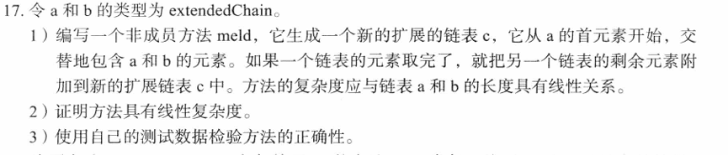

- 教材第129页，练习60。
